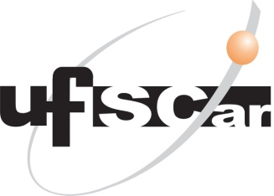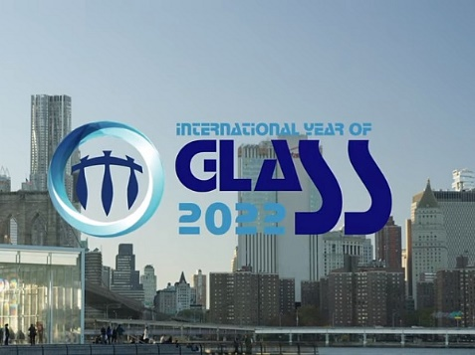

Pesquisadores da UFSCar na abertura e encerramento do Ano Internacional do Vidro na ONU

Devido à sua enorme flexibilidade, desde formas simples até ultra complexas, excelente durabilidade química, transparência e beleza estética, os vidros são materiais presentes em inúmeras aplicações domésticas e de alta tecnologia e são extremamente importantes na vida cotidiana. Por exemplo, estima-se que mais de 10 bilhões de recipientes de vidro especial foram utilizados para acondicionar vacinas contra COVID-19 em 2022. Por essas razões e devido a sua gigantesca relevância econômica, este é celebrado pela ONU como o Ano Internacional do Vidro (International Year of Glass, IYOG).

Pesquisas sobre materiais vítreos no Brasil foram iniciadas em 1975 e tiveram expressivo aumento em número e qualidade nas duas décadas passadas, atingindo cerca de 3,8% dos artigos científicos indexados pela base Scopus. Neste ano, as atividades da comunidade vidreira do Brasil foram particularmente intensas e estão resumidas num curto vídeo (http://www.youtube.com/watch?v=Bm0k9_Ku0U8).

Na cerimônia de abertura do IYOG na sede da ONU em Genebra, Suiça, em fevereiro deste ano, a pesquisa brasileira na área foi representada pela professora Andrea S.S. de Camargo do IFSC-USP, com a palestra Glass Research in Brazil, e pelo professor Edgar Dutra Zanotto, do DEMa - UFSCar, e cofundador da SBPMat, com a palestra Glass Education Wordwide. A professora Ana C.M.Rodrigues do DEMa-UFSCar também participou.

No dia 14 de dezembro de 2022 foi celebrada a cerimônia de encerramento na sede da ONU em Nova York. A comunidade científica foi representada pelo professor Zanotto, que coorganizou o evento e contribuiu com a sessão de Glasses for Healthcare. As indústrias do setor foram representadas por Lucien Belmonte, superintendente da ABIVIDRO. O programa do evento está apresentado logo abaixo.

